森海塞尔亮相北京InfoComm China 2024，解锁混合协作的无限可能
森海塞尔商务通讯将展出杰出音频产品和品牌不限定的开放生态系统

北京，2024年4月10日——4月17日至19日，森海塞尔将携全系列商务通讯解决方案亮相北京InfoComm China 2024，包括TCC 2和TCC M天花阵列麦克风、TC Bars智能音视频一体机、EW-DX无线数字麦克风系统等多款明星产品。此次，森海塞尔还将通过全球联盟伙伴展示区，阐释品牌“开放生态·无间协作”的理念，让与会者全方位感受森海塞尔的非凡音频技术和无缝集成、灵活可靠的协作能力。森海塞尔展台位于国家会议中心E馆EG6-01展位，诚邀您莅临参观。

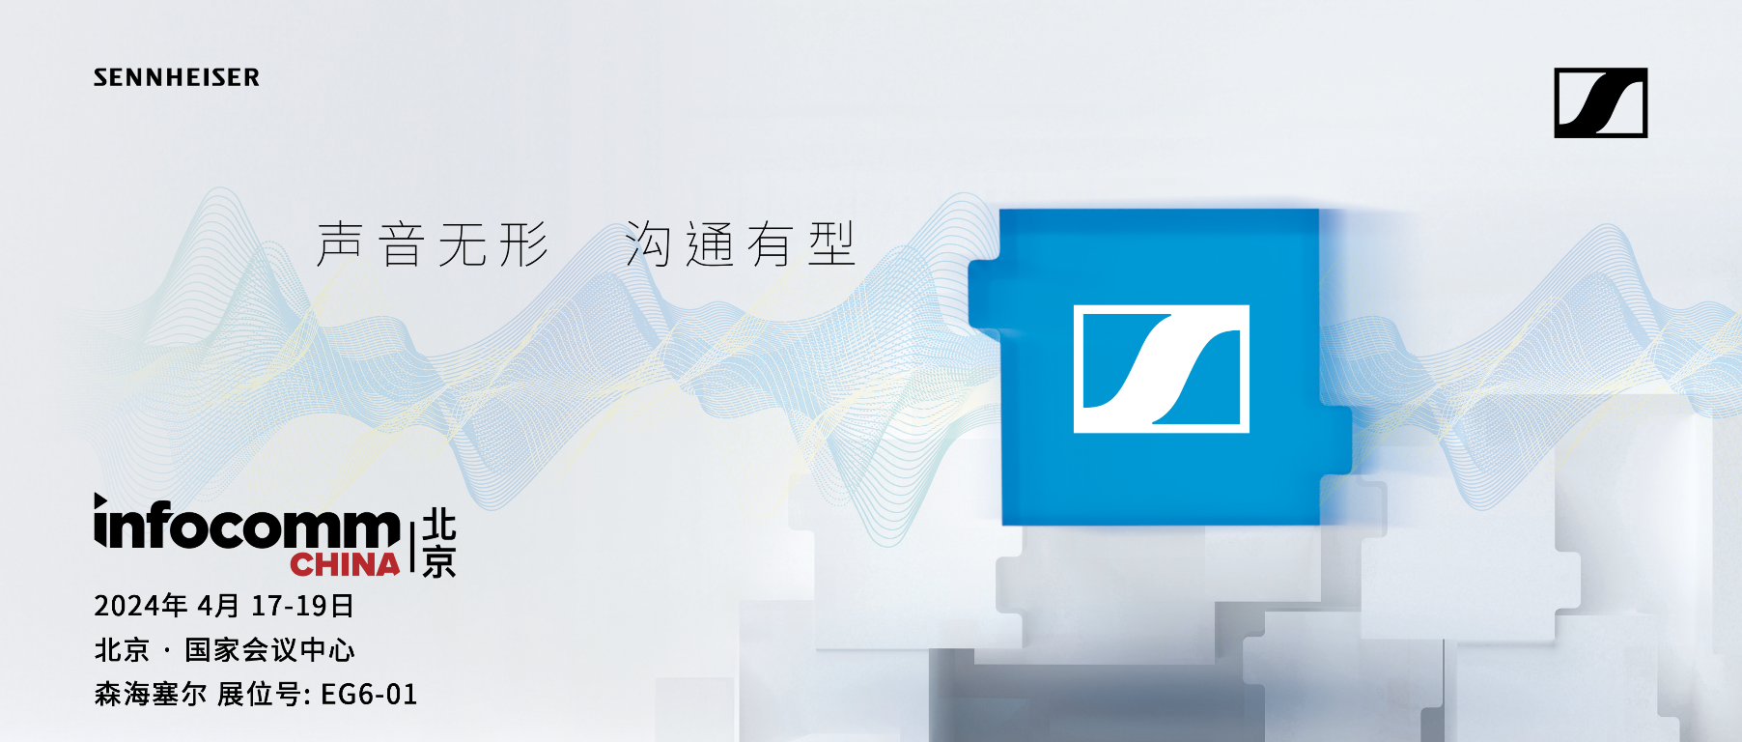

森海塞尔全球联盟伙伴构建开放生态系统
森海塞尔致力于为客户提供先进可靠的音频解决方案，让协作和学习更轻松。为此，森海塞尔与业内领先品牌合作，打造强大的全球联盟伙伴。本届展会，森海塞尔独具匠心地以“拼图”的形式，生动展现品牌通过构建开放多元的生态系统，为全球用户提供卓越非凡的音频解决方案和无缝衔接的安装与支持服务。

森海塞尔大中华区商务通讯销售总监赵小川表示：“森海塞尔时刻关注客户所需。通过与全球众多软件及硬件品牌的无间合作，我们能够为客户提供符合他们实际需求的一站式音视频解决方案，不仅灵活可靠、使用体验出众，还能实现高效扩展，满足用户的不断变化的各类需求，助力他们提升工作效率并节约运营成本。”

卓越音频解决方案打造高品质混合协作空间
本次展会，森海塞尔将重点展出TCC 2和TCC M天花阵列麦克风、TC Bars智能音视频一体机和EW-DX无线数字麦克风系统等明星产品，为与会者了解并体验森海塞尔产品的卓越品质提供绝佳平台。

森海塞尔天花阵列麦克风解决方案包含TCC 2和TCC M天花阵列麦克风，分别适用于大型和中型的协作空间。两款产品均配备了行业尖端科技——动态波束成形专利技术和TruVoicelift原声增强功能，能够实时追踪发言人位置，支持用户自由移动及室内布置的灵活变动，同时，TCC 2和TCC M还能够确保极佳的语音清晰度，将其发言人的声音传递至房间的每一个角落，音质自然完整，使线上和线下的与会者都能享受同等优质的沉浸式协作体验。
TCC 2（左）和TCC M（右）天花阵列麦克风

TC Bars是森海塞尔专为中小型协作空间设计的高灵活度音视频一体化设备，包含TC Bar S和TC Bar M两种选择。TC Bars拥有杰出的森海塞尔音质和一流视频画质，并配备了“自动取景”和“人像平铺”等AI功能，让远程参与者能清晰地看到会议室内其他参会人员的实时动态，拥有更真实高效的沟通体验。森海塞尔展台特设有TC Bars演示区，与会者可亲自体验产品出类拔萃的性能表现。
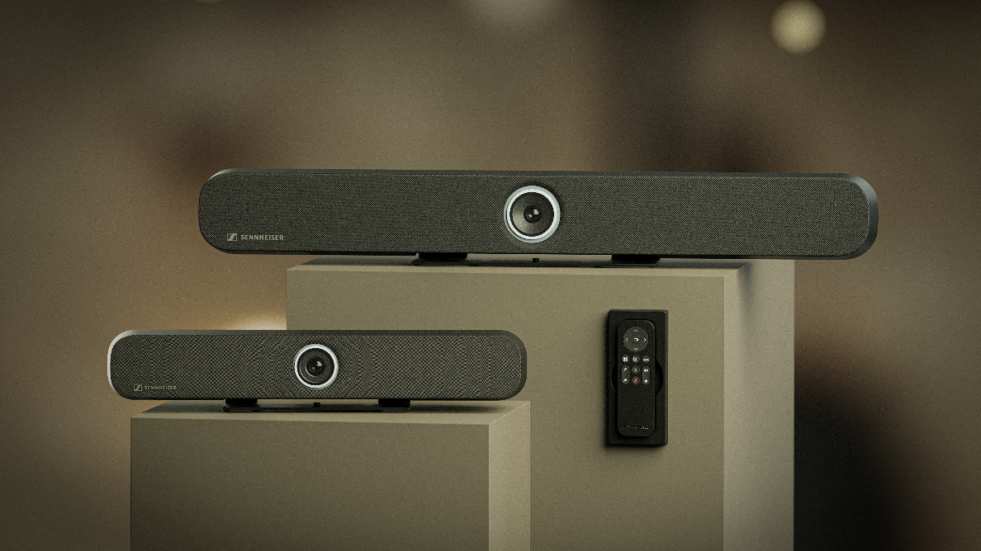
TC Bar S（前）和TC Bar M（后）智能音视频一体机

此外，TC Bars是市面上首款具有Dante接口的UC音视频一体机，用户可通过Dante添加扩展麦克风和/或第二个外置USB摄像头，覆盖更大区域，实现更强的扩展性。

EW-DX继承了森海塞尔Evolution Wireless Digital系列的优良特性，采用可轻松扩展的数字UHF系统，具有1.9毫秒低延迟、等距分布和134dB超宽输入动态范围等优点，能轻松协调频率，确保可靠连接，从容应对各类射频环境。此外，EW-DX还首次加入了无线鹅颈麦克风以及双通道Dante接收机，功能更加丰富出色。
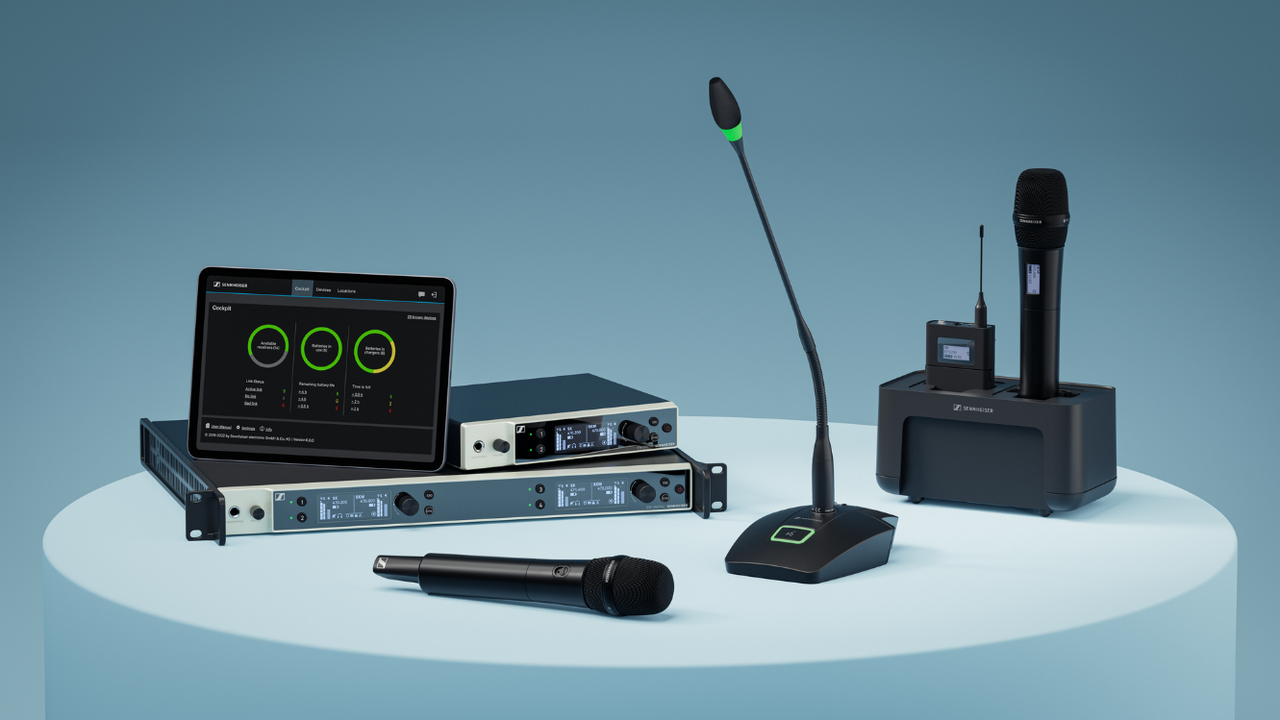
EW-DX无线数字麦克风系统

森海塞尔商务通讯产品管理负责人Kai Tossing表示：“作为尖端音频技术的首选，森海塞尔不断推陈出新，以更具创新性的产品和非凡的声音体验服务客户，推动商务通讯行业的进步。近年来，EW-DX、TCC M和TC Bars等多款新品的相继推出是我们兑现承诺的证明。很高兴森海塞尔商务通讯解决方案获得了全球市场的广泛关注和认可，我们期待与您相聚北京InfoComm China 2024，共话行业发展、共创音频之未来！”

4月17日，12:00-13:00，森海塞尔大中华区技术应用工程师吕兆东（Luzi）将在专业视听技术座谈会上带来有关“会议室的本地扩声”的主题演讲，分享森海塞尔前沿技术的核心优势和诸多实际场景中的应用经验。座谈会将于北京国家会议中心309A室举办，欢迎广大参会者到场交流互动，

诚邀您莅临北京InfoComm China 2024森海塞尔展台（EG6-01），感受森海塞尔商务通讯解决方案的卓越品质，共同探索音频之未来的无限可能。

如需了解更多森海塞尔商务通讯解决方案的信息，请访问：https://www.sennheiser.com/zh-cn/catalog/products/meeting-conference-systems

（正文结束）

关于森海塞尔品牌
音频是我们的生命之源。我们致力于创造与众不同的音频解决方案。打造音频之未来并为我们的客户提供非凡的声音体验——这就是森海塞尔品牌近80年来所传承的精神。专业话筒及监听系统、会议系统、流媒体技术和无线传输系统等专业音频解决方案，这些业务隶属于森海塞尔（Sennheiser electronic GmbH & Co. KG）；而消费电子产品业务包括耳机、条形音箱和语音增强耳机等在森海塞尔的授权下由索诺瓦控股集团（Sonova Holding AG）运营。

www.sennheiser.com
www.sennheiser-hearing.com

大中华区新闻联系人
顾彦多 Ivy
ivy.gu@sennheiser.com
+86 13810674317

